Zadatak: Na osnovu vremenske serije o procentu broja stanovnika koji koriste internet oceniti model eksponencijalnog trenda, grafički ga prikazati i izračunati godišnju stopu promene broja korisnika.
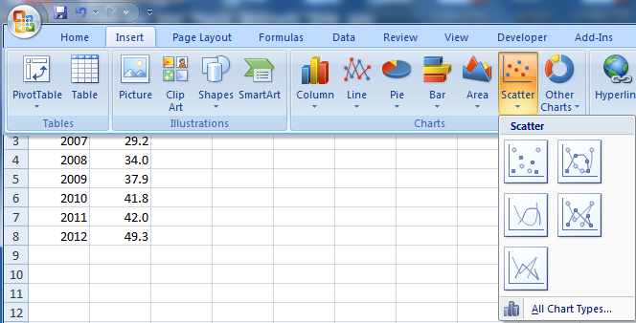
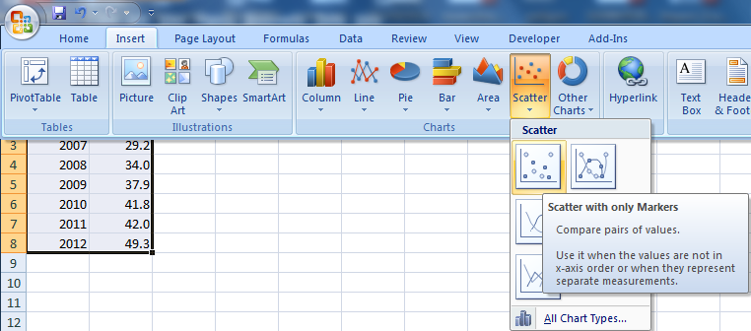
Kursor staviti na neku tacku scatter-plot-a i pritisnuti desni klik
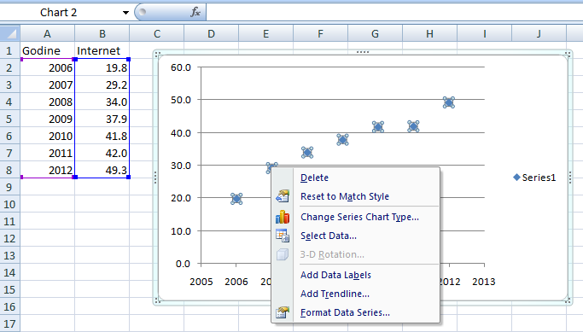
Add Trendline
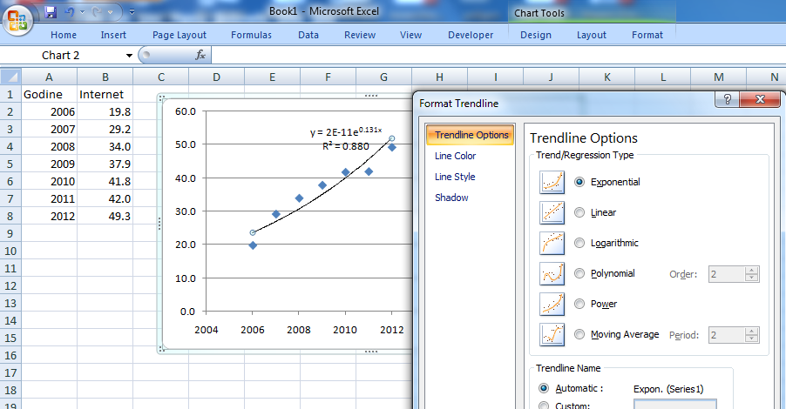
Eksponencijalni trend može da se izrazi modelom:
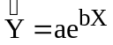

Eksponencijalna stopa je:
P=( 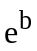-1)*100(%)
U ovom slučaju je:
P=( -1)*100(%)=(1.140-1)*100(%)=14%
II način- primena regresije
INSTALIRANJE DATA ANALYSIS U EXCEL-u
Excel Options
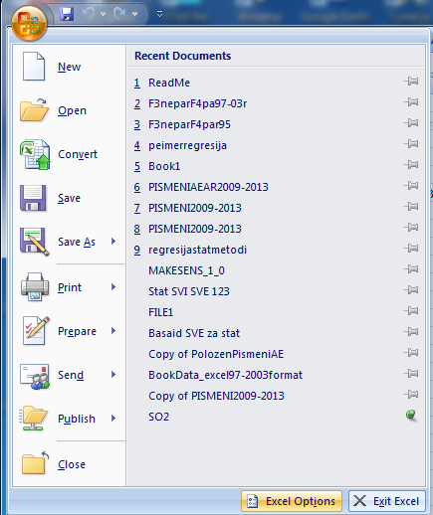
Add-Ins
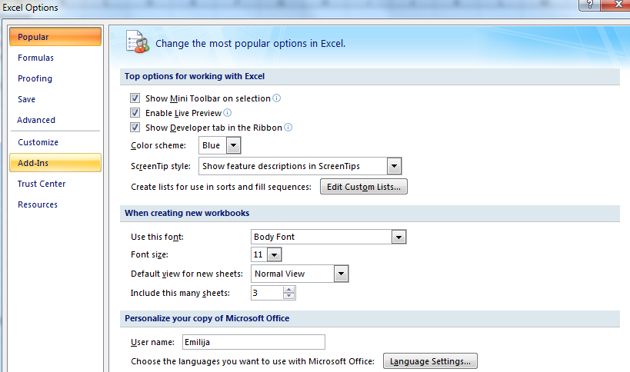
Analysis ToolPak
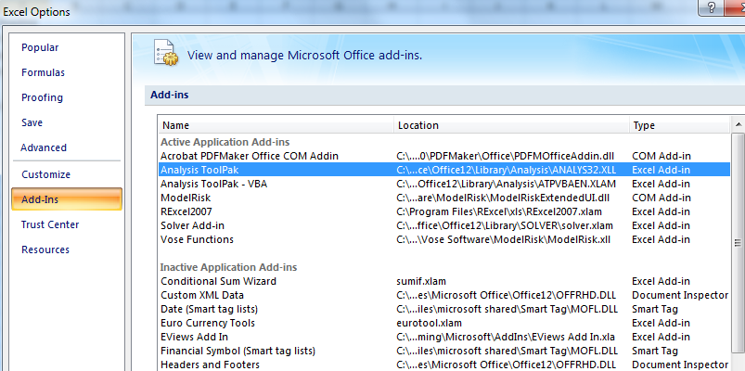
Kada se instalira Analysis ToolPak kada se odabere DATA aktivira se DATA ANALYSIS

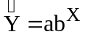
 ili 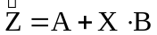
Zatim se primenjuje model proste linearne regresije i ocenjuju parametri lna i lnb.
Parametri a i b se dobijaju antilogaritmovanjem .
Eksponencijalna stopa je:
P=( b-1)*100(%)
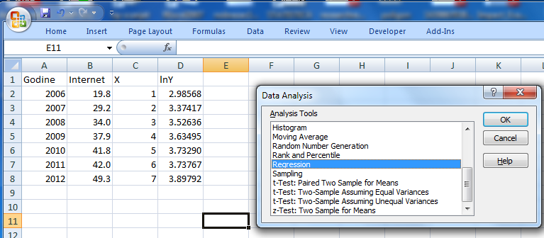
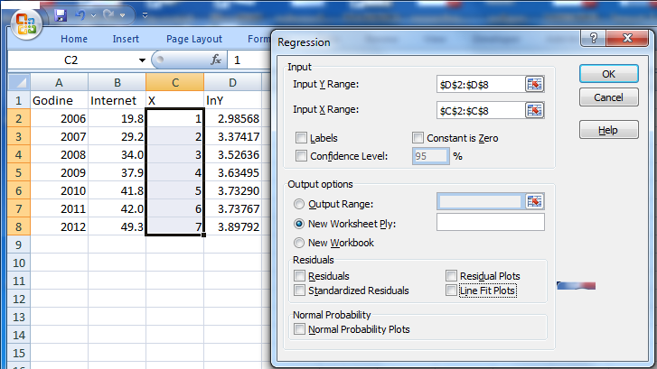
OUTPUT:
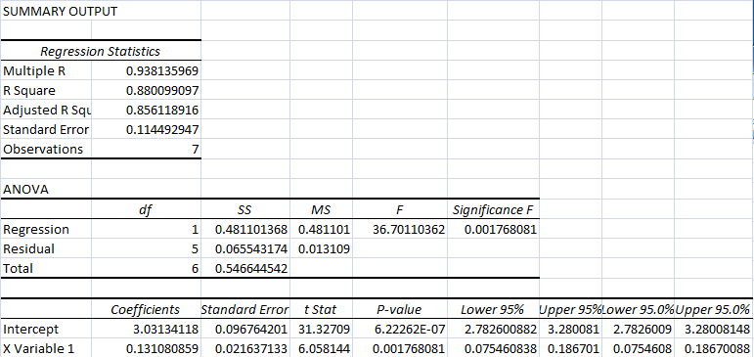
 Kako je t=6.05 (p<0.01) sledi da je parameter B=lnb visoko statistički značajam.
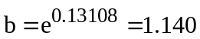
P=( -1)*100(%)=(1.140-1)*100(%)=14%
Drugi pristup uključuje testiranje statističke značajnosti linearizovanog modela (F-test) i koeficijenta lnb (t-test).
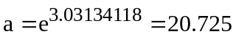
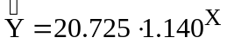
Napomena:
Za vremensku salu može da se uvede i X:-3,-2,-1,0,1,2,3.

PARABOLIČNI TREND
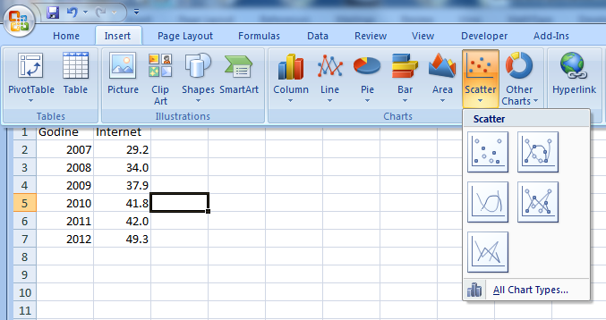
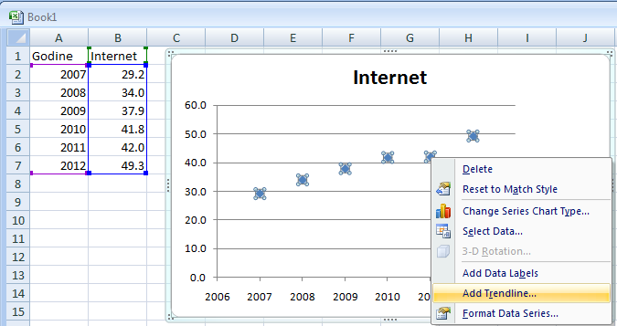

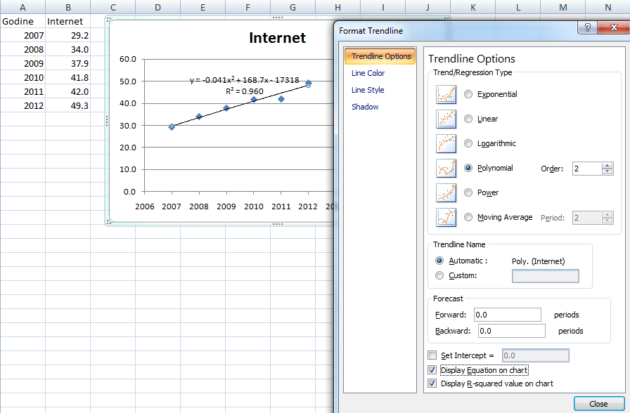

Testiranje statističke značajnosti parametara paraboličnog trenda
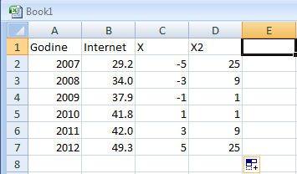
Data Data Analysis Regression
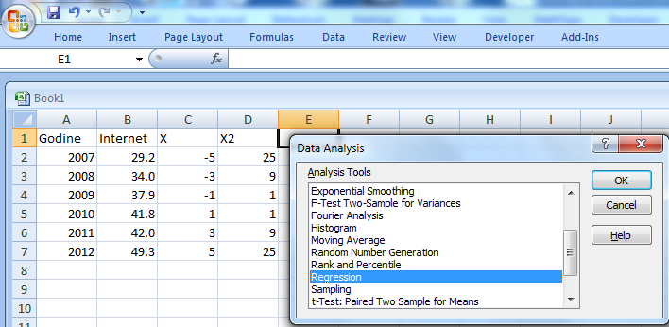
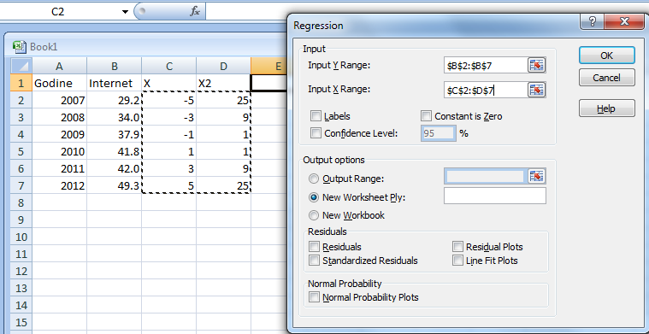
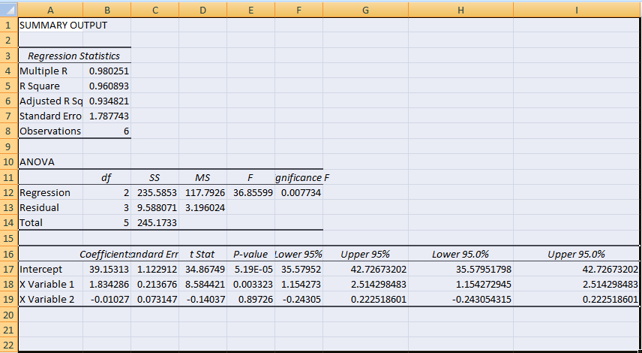
Linearni član u modelu paraboličnog trenda je visoko statistički značajan t=8.58 (p<0.01), dok kvadratni član nije statistički značajan t=-0,14 (p>0.05).

